De huid
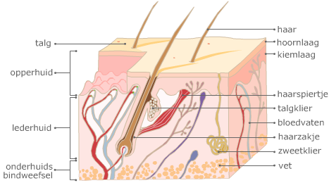

Talg
Opperhuid
Lederhuid
Onderhuids bindweefsel
Haar
Hoornlaag
Kiemlaag
Haarspiertje
Talgklier
Bloedvaten
Haarzakje
Zweetklier
Vet

